Задача
На Декартовой плоскости O_{XY} нарисован правильный шестиугольник. Длины всех сторон шестиугольника равны 1, а все углы шестиугольника равны 120⁰. Центр шестиугольника находится в точке (0, 0), а две из его вершин – в точках (1, 0) и (-1, 0).
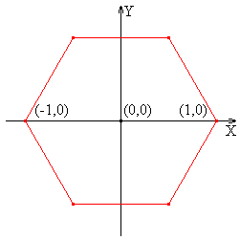
В точке (0, 0) расположен маленький круглый шарик, который в дальнейшем будем считать материальной точкой. По шарику ударяют кием так, что он начинает двигаться с постоянной скоростью, равной длине одного единичного отрезка в секунду (единичный отрезок – это отрезок, соединяющий точки (0, 0) и (1, 0)), в направлении, составляющем угол в 45⁰ градусов с положительным направлением оси OX, как показано на следующем рисунке
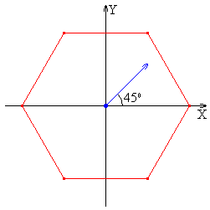
Если во время движения шарик касается некоторой стороны шестиугольника, то он отражается от нее по законам физики – угол падения равен углу отражения. Соударение шарика со стороной шестиугольника является абсолютно упругим.
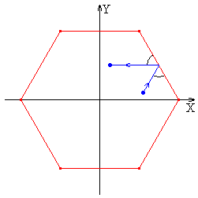
Если шарик во время своего движения попадает ровно в угол шестиугольника, то его отражение также происходит по законам физики. При этом угол падения отсчитывается от одной из сторон, образующих угол, а угол отражения – от другой.
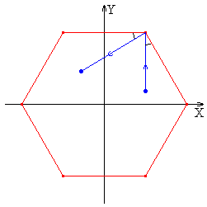
Предположим, что ровно через T секунд после начала движения шарик будет находиться в точке с координатами (x, y). Требуется найти значение суммы x² + y².

Ввод: Целое число T (T ≤ 10⁹).

Вывод: Значение суммы x² + y², округленное до 3-х знаков после десятичной точки.

Пример ввода | Пример вывода
1 | 0.654  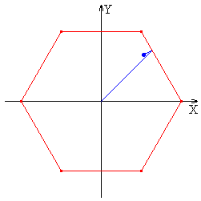
2 | 0.308  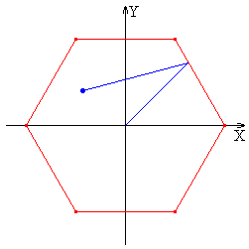
3 | 0.613  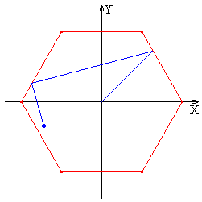
5 | 0.292  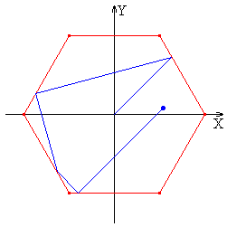
6 | 0.074  